Załącznik nr. 2 do Regulaminu udzielania zamówień

publicznych, których wartość nie przekracza

wyrażonej w złotych polskich równowartości kwoty

14 tys. euro

***ZAPYTANIE OFERTOWE – wykonanie materiałów informacyjno-promocyjnych***

W związku z art. 4 ust.8 ustawy z dnia 29 stycznia 2004r. Prawo zamówień publicznych (Dz. U. z 2007r. nr 223, poz. 1655 z póź. zmianami) zwracamy się z zapytaniem ofertowym o cenę następujących usług :

**I. Zamawiający:**

Miejsko – Gminny Ośrodek Pomocy Społecznej w Szadku.

**II. Przedmiot zamówienia:**

Wykonanie materiałów informacyjno – promocyjnych, tj.

* plakaty z logotypami format A2 – 30 sztuk (wzór poniżej)
* naklejki na dokumenty z logotypami – 200 sztuk (wzór poniżej)
* naklejki na sprzęty z logotypami – 20 sztuk (wzór poniżej)
* notatniki (format A5 sto kartek w jednym bloczku) z logotypami – 12 sztuk (wzór notatnika poniżej)

**III. Okres realizacji zamówienia:**

maj/czerwiec 2012

**IV. Inne istotne warunki zamówienia:**

Wszystkie materiały muszą zawierać logotypy. Plakaty wykonane na papierze ekskluzywnym. Naklejki wykonane z papieru samoprzylepnego, pokrytego laminatem.

**V. Sposób przygotowania oferty**

Ofertę sporządzić należy na załączonym druku ,,oferta” (załącznik nr. 3)

Ofertę sporządzić należy w języku polskim, w formie pisemnej. Oferta powinna być podpisana przez osobę składającą ofertę.

Do oferty dołączyć zaświadczenie o wpisie do ewidencji działalności gospodarczej.

Ofertę złożyć można:

osobiście lub pocztą na adres: Miejsko – Gminny Ośrodek Pomocy Społecznej, ul. Warszawska 7, 98-240 Szadek. Bądź na adres mailowy: [twojaszansa3@tlen.pl](mailto:twojaszansa3@tlen.pl)

**VI. Termin złożenia oferty:**

Ofertę złożyć należy do dnia **09 maja 2012r**

**VII. Kryterium wyboru oferty:**

Kryterium wyboru oferty stanowi cena oraz jakość.

24.04.2012r  Kowalska Katarzyna

…………………………………………..

  Data i podpis osoby prowadzącej sprawę

Poniżej projekt plakatu:

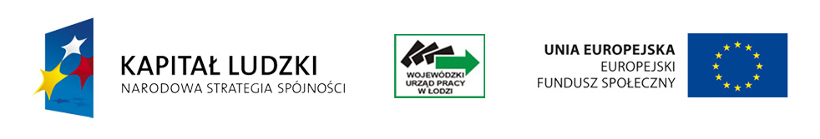

Projekt "Twoja szansa" współfinansowany   
ze środków Unii Europejskiej  
w ramach Europejskiego Funduszu Społecznego

**Człowiek – najlepsza inwestycja**

Miejsko-Gminny Ośrodek Pomocy Społecznej w Szadku realizuje w/w projekt, w ramach którego planuje następujące rodzaje wsparcia:

* Doradztwo

- psychologiczne, zawodowe i prawne

* Kursy

- podstawy obsługi komputera

- podstawy prowadzenia firmy-ABC małego biznesu

- obsługa kas fiskalnych

- magazynier + wózki widłowe

- kosmetyczny

- prawo jazdy kategorii B

- prawo jazdy kategorii C

- pracownik administracyjno – biurowy

- kucharz + pomoc kuchenna + minimum sanitarne

-opiekunka nad osobami starszymi

- fryzjerski

- bukieciarstwo

- masażysta

- palacz

- ochrona mienia

- spawanie elektryczne, gazowe

- przewóz towarów niebezpiecznych+ napełnianie i opróżnianie zbiorników transportu+ napełnianie zbiorników samochodowych gazem

Projekt realizowany jest w ramach Poddziałania 7.1.1 Rozwój i upowszechnianie aktywnej integracji przez ośrodki pomocy społecznej Programu Operacyjnego Kapitał Ludzki. Przewidziany jest dla klientów Miejsko-Gminnego Ośrodka Pomocy Społecznej w Szadku.

**Okres realizacji projektu: lata 2008 – 2013**

Bliższe informacje można uzyskać pod numerem tel. 043 8215-917, lub osobiście w:

Miejsko-Gminnym Ośrodku Pomocy Społecznej w Szadku

ul. Warszawska 7

98-240 Szadek



Realizator projektu

Projekt naklejki na dokumenty:

długość 8,1 cm

szerokość 3 cm

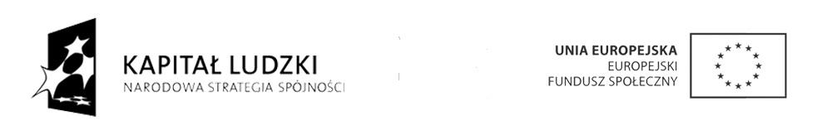

Projekt ,,Twoja szansa” współfinansowany

ze środków Unii Europejskiej w ramach

Europejskiego Funduszu Społecznego

Projekt naklejki na sprzęty:

długość 6,6 cm

szerokość 3 cm



Zakup współfinansowany

przez Unię Europejską w ramach

Europejskiego Funduszu Społecznego

Projekt notatnika:

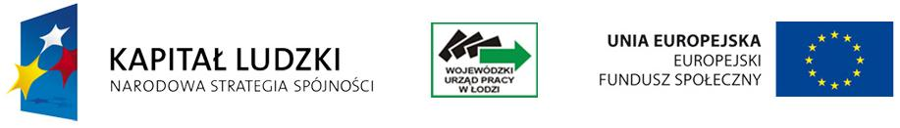

Projekt "Twoja szansa" współfinansowany   
ze środków Unii Europejskiej  
w ramach Europejskiego Funduszu Społecznego

**Człowiek – najlepsza inwestycja**



Realizator projektu